**LAPORAN TUGAS AKHIR**

**APLIKASI EDUKASI PENGENALAN KAIN SASIRANGAN KHAS KALIMANTAN SELATAN DENGAN MENERAPKAN KONSEP *GAMIFICATION* BERBASIS WEBSITE INTERAKTIF**



Anggota Tim Meraki :

Delphia Aryana 2110131220012

Maisya Puspita Sari 2110131320006

Nur Fitri Yanti 2010131320004

**Mata Kuliah**:

Pemrograman Web 2 (ABKC6404)

**Dosen Pengampu**:

Dr. Harja Santana Purba, M.Kom

Novan Alkaf Bahraini Saputra, S.Kom., M.T

PENDIDIKAN KOMPUTER

FAKULTAS KEGURUAN DAN ILMU PENDIDIKAN

UNIVERSITAS LAMBUNG MANGKURAT

BANJARMASIN

2023

# DAFTAR ISI

DAFTAR ISI i

DAFTAR GAMBAR iii

DAFTAR TABEL iv

BAB 1 1

PENDAHULUAN 1

1.1 Latar Belakang 1

1.2 Tujuan dan Manfaat 3

1.3 Pembagian Tugas 3

BAB II 4

TINJAUAN PUSTAKA 4

2.1 Aplikasi Edukasi 4

2.2 Kain Sasirangan 4

2.3 *Gamification* 6

2.4 Website Interaktif 7

BAB III 8

PERANCANGAN 8

3.1 Analisis 8

1. Analisis Kebutuhan Sistem 8

2. Analisis Kebutuhan Fungsional 8

3. Analisis Kebutuhan Non Fungsional 9

3.2 Desain 11

1. Use Case Diagram 11

2. Entity Relationship Diagram 11

3. Site Map Web Diagram 12

4. Desain Antarmuka 13

5. Timeline Pengerjaan 18

BAB IV 19

PEMBAHASAN 19

4.1 Hasil dan Pembahasan 19

1. Tampilan Akhir Aplikasi 20

4.2 Keamanan dan Pengujian 20

4.3 Model Pengembangan 28

DAFTAR PUSTKA 2

# DAFTAR GAMBAR

Gambar 1 Use Case Diagram 11

Gambar 2 Entity Relationship Diagram 11

Gambar 3 Site Map Web Aplikasi 12

Gambar 4 Halaman Index Bagian 1 13

Gambar 5 Halaman Index Bagian 2 14

Gambar 6 Halaman Index Bagian 3 15

Gambar 7 Halaman Login 16

Gambar 8 Halaman Registrasi 16

Gambar 9 Halaman Kuis 17

Gambar 10 Halaman Leaderboard 17

Gambar 11 Halaman CRUD Admin 18

# DAFTAR TABEL

Tabel 1 Pembagian Tugas 3

Tabel 2 Software Pendukung 9

Tabel 3 Hardware Pendukung 10

Tabel 4 Pengguna Sistem 10

Tabel 5 Timeline Pengerjaan 18

Tabel 6 Tabel Pengujian 28

# BAB 1

# PENDAHULUAN

## Latar Belakang

Indonesia memiliki warisan budaya yang sangat beragam, seperti tari, batik, dan songket. Di Pulau Kalimantan khususnya di Banjarmasin ibu kota Provinsi Kalimantan Selatan, ada salah satu warisan budaya yaitu kain khas Banjar atau yang dikenal dengan istilah “Kain Sasirangan”. Sasirangan bukanlah kata benda, *Sa* artinya satu dan *Sirang* artinya Jelujur (dijahit). Kain sasirangan adalah jenis kain yang diberi gambar dengan motif dan warna tertentu yang sudah dipolakan secara tradisional dengan cita rasa budaya lokal khas Kalimantan Selatan. (Aries Wijaya et al., 2015)

Pada mulanya, Kain Sasirangan dikenal dengan istilah Kain Pamintan. Pamintan adalah singkatan dari parmintaan (permintaan). Maksudnya adalah selembar kain putih yang diberi warna dan motif tertentu pula atas permintaan seseorang yang berobat kepada pengrajin kain pamintan. Dengan pamintan tersebut diharapkan penyakitnya akan menjadi sembuh. Kain pamintan berfungsi sebagai sarana pengobatan atas petunjuk seorang tabib. Berbagai macam penyakit dari seorang atau keluarganya yang sakit, seperti sakit perut, sakit kepala, bisul, sawan, badan panas dingin, bahkan penyakit gangguan jiwa serta sakit yang disebabkan oleh gangguan makhluk halus atau gangguan roh jahat. Dalam proses pengobatan, nasihat tabib, proses pembuatan kain pamintan serta pemakaiannya sebagai terapi dilaksanakan agak tertutup, artinya tidak terbuka secara umum. Kain pamintan diperkirakan dikenal di Kalimantan Selatan sejak sekitar abad ke XVI. (Aries Wijaya et al., 2015)

Sekarang, kain pamintan lebih dikenal dengan istilah Kain Sasirangan. Banyak para tokoh yang tidak sependapat dengan sebutan Batik Banjar, tetapi dengan nama kain Sasirangan. Perbedaan proses pembuatan Sasirangan yang membuatnya tidak disebut batik. Ciri khas dari Sasirangan sendiri terlihat dari motif dan pembuatannya yang harus disirang atau dijahit, berbeda dengan batik yang dibuat dengan cara dicanting.

Namun, berdasarkan hasil wawancara kami dengan penjual di kampung sasirangan, sangat jarang kalangan remaja yang berkunjung ke toko mereka. Kebanyakan hanya kalangan dewasa yang membeli dan memesan kain sasirangan untuk dijadikan baju seragam kantor ataupun baju ke acara pernikahan. Banyak anak-anak dan kalangan remaja yang belum mengenal lebih jauh dan kurang berminat dengan kain khas Kalimantan Selatan ini. Mereka hanya mengenal Kain Sasirangan sebagai seragam sekolah, ataupun pakaian yang diwajibkan untuk dipakai di hari tertentu. Hal ini sangat memprihatinkan mengingat Kain Sasirangan merupakan warisan budaya khas Kalimantan Selatan yang perlu dilestarikan dan diteguhkan posisinya ditengah kontestasi budaya dan arus globalisasi.

Dari permasalahan tersebut, perlu dilakukan tindakan untuk meningkatkan pengetahuan dan minat anak mengenai Kain Sasirangan. Anak-anak kurang gemar dengan buku, menurut mereka membaca merupakan kegiatan yang memakan banyak waktu dan membosankan. Untuk itu, kami membuat **Aplikasi Edukasi Pengenalan Kain Sasirangan Khas Kalimantan Selatan dengan Menerapkan Konsep *Gamification* Berbasis Website Interaktif**. Aplikasi ini dibuat dengan konsep *gamification* dan tampilan visual yang menarik. Hal ini bertujuan untuk menumbuhkan semangat dan menghindari rasa bosan saat anak mempelajari materi yang disuguhkan. Aplikasi ini juga dapat digunakan untuk mempromosikan Kain Sasirangan agar dikenal dan diminati oleh warga dari berbagai daerah Indonesia hingga di mancanegara.

## Tujuan dan Manfaat

Adapun tujuan dari pengembangan aplikasi berbasis web ini, sebagai berikut :

1. Membuat aplikasi edukasi dengan konsep *gamification* yang menarik untuk menumbuhkan semangat pembelajar.
2. Meningkatkan pengetahuan anak dan kalangan remaja ataupun yang membutuhkan mengenai Kain Sasirangan.
3. Meningkatkan minat anak dan kalangan remaja dengan Kain Sasirangan.
4. Mengenalkan Kain Sasirangan kepada warga dari berbagai daerah Indonesia hingga di mancanegara.

## Pembagian Tugas

Pembagian tugas dalam pengembangan aplikasi berbasis web ‘Sasirangan Meraki’ dapat dilihat pada table di bawah ini :

|  |  |
| --- | --- |
| **Nama** | **Tugas** |
| Delphia Aryana |  |
| Maisya Puspita Sari |  |
| Nur Fitri Yanti |  |
|  |  |

Tabel 1 Pembagian Tugas

# BAB II

# TINJAUAN PUSTAKA

## Aplikasi Edukasi

Aplikasi edukasi merupakan sebuah program atau aplikasi yang berisikan materi-materi Pendidikan yang dikirimkan melalui internet yang disimpan dalam server dan dapat diakses melalui antar muka *web server.* Aplikasi edukasi juga dapat diartikan sebagai sebagai sesuatu perangkat lunak komputer yang dikodekan menggunakan Bahasa Pemrograman seperti javascript, php, python, java yang didukung oleh perangkat lunak kemudian disajikan menggunakan Bahasa markup standar untuk membuat website yakni, HTML (*The HyperText Markup Language*) dan diperindah menggunakan CSS (*Cascading Style Sheets*).

Semenjak pandemic Covid-19 pembelajaran yang harus dilakukan di rumah masing-masing bukanlah suatu hal yang mudah. Perkembangan teknologi saat ini telah memberikan pengaruh yang sangat besar bagi dunia pendidikan, komputer bisa dipergunakan sebagai alat bantu (media) dalam proses belajar mengajar baik untuk orangtua, guru maupun anak yang mempunyai fungsi sebagai media tutorial, alat peraga dan juga alat uji yang masing - masing mempunyai kelebihan dan kekurangan. Contoh aplikasi yang digunakan sebagai media pembelajaran ada Ruang Guru, Zenius, Quizizz, Kaahoot, dan masih banyak lagi.

## Kain Sasirangan

Pada mulanya Kain Sasirangan dikenal dengan nama Kain Pamintan merupakan kain yang dikenakan oleh para bangsawan banjar yang diturunkan dari satu zaman ke zaman lainnya sejak abad XII, saat Lambung Mangkurat menjadi Patih Negara Dipa. Cerita yang beredar dari masyarakat Banjar di Kalimantan Selatan mengatakan bahwa Kain Sasirangan pertama kali dibuat oleh Patih Lambung Mangkurat setelah merenung selama 40 hari 40 malam di atas ponton Balarut Banyu. Ketika menjelang akhir tapanya, rakitnya tiba di daerah Rantau kota Bagantung. Di sana ia mendengar suara seorang wanita yang keluar dari gumpalan buih. Wanita itu ialah Putri Junjung Buih. Ia mengatakan bahwa akan menjadi penguasa di wilayah ini. Sang putri akan menunjukkan wajahnya apabila permohonannya dikabulkan. Permohonan tersebut yaitu sebuah istana batung dan selembar kain yang di tenun dan di injak (diwarnai) oleh 40 gadis bertema anak sungai/padiwaringin. Kedua permohonan tersebut harus diselesaikan dalam satu hari. Kain yang di celup tersebut lalu di kenal sebagai kain sasirangan yang pertama kali di buat.(Laili & Syifa, n.d.)

Kain sasirangan merupakan kain adat suku Banjar di Kalimantan Selatan yang meiliki berbagai macam motif yang didapat dari teknik-teknik jahitan dan ikatan. Perkembangan sasirangan yang juga diikuti dengan bertambahnya motif-motif baru pada kain sasirangan, ternyata tidak berbanding lurus dengan pengetahuan para generasi muda terhadap nama-nama motif pada kain sasirangan. Penelitian yang dilakukan oleh Ahmad Bahroini dengan judul “Perkembangan Kain Sasirangan Khas Kalimantan Selatan di Kalangan Pemuda Banjar” menyebutkan bahwa dari responden yang diteliti, 80% hanya mengetahui 4 motif kain sasirangan dari sekian banyak motif yang ada (Lasmawan, 2013;4).(Kampung et al., n.d.)

Kain sasirangan identik dengan motif berbentuk jelujur atau garis-garis vertical yang memanjang keatas dan bawah. Seiring perkembangan zaman, beragam motif yang terdapat pada kain sasirangan masa kini berinovasi karena perkembangan zaman dan permintaan pasar yang terus meningkat. Motif-motif tersebut biasanya berbentuk bendabenda alam yang banyak terdapat dan di daerah Kalimantan selatan. Secara umum sasirangan dapat digolongkan menjadi beberapa bagian, sebagai berikut:

1. Motif Lajur, ialah motif yang memiliki bentuk memanjang. Contoh: hiris pudak, kulat karikit, kangkung kaumbakan, dan gigi haruan. Motif ini dirangkai memanjang dan berupa garis tegak luraus dan garis melengkung merupakan ciri khas dari motif kain sasirangan.
2. Motif ceplok, merupakan motif yang bentuknya tampil sendiri sendiri. Contoh: hiris gagatas, tampuk manggis, pucuk rabung, kambanga malati. Motif ini biasanya berdiri sendiri tanpa hiasan tambahan pada motif utama.
3. Motif variasi, merupakan motif penghias untuk menambahkan suatu tampilan. Contoh: pinggiran motof hiris gagatas yang diberi hiasan agar lebih menarik. Motif ini juga menambahkan gambar-gambar disekitar motif utama.

Dengan demikian motif-motif diatas merupakan contoh dari motif sasirangan yang memiliki ciri khas tersendiri dalam berbagai desain baik dari segi bentuk-bentuk, garisgaris dan elemen-elemen yang dipengaruhi oleh alam, benda, dengan gaya tersendiri.(Laili & Syifa, n.d.)

## *Gamification*

Generasi pelajar pada zaman ini kerap kali merasa bosan dengan pembelajarana tipe konvensional. Mereka lebih menyenangi pembelajaran yang dibalut dengan kegiatan-kegiatan yang menarik baik Pada dasarnya game dibuat untuk menciptakan hiburan dan membuat pengguna tertarik, serta mengikuti permainan yang ada pada konten game. Namun seiring perkembangan jaman, selain sebagai entertainment game juga berkembang hingga ke dunia Pendidikan. Permaianan di dalam proses pembelajaran bertujuan untuk memberikan motivasi belajar kepada pengguna. Dengan fenomena ini maka dapat dianalisis bahwa mekanisme yang ada pada game dapat diadopsi untuk memotivasi pengguna melakukan sebuah kegiatan, dan memungkinkan mengadaptasikannya untuk menyelesaikan permasalahan selain game. (Jusuf, 2016)

Nick Pelling pertama kali menggunakan istilah gamifikasi (gamification) di tahun 2002 pada presentasi dalam acara TED (Technology, Entertainment, Design). Gamificationadalah pendekatan pembelajaran menggunakan elemen-elemen di dalam game atau video game dengan tujuan memotivasi para mahasiswa dalam proses pembelajaran dan memaksimalkan perasaan enjoy dan engagement terhadap proses pembelajaran tersebut, selain itu media ini dapat digunakan untuk menangkap hal-hal yang menarik minat mahasiswa dan menginspirasinya untuk terus melakukan pembelajaran. Gamifikasi adalah menggunakan unsur mekanik game untuk memberikan solusi praktikal dengan cara membangun ketertarikan (engagement) kelompok tertentu secara lebih detil mendefinisikan gamifikasi sebagai konsep yang menggunakan mekanika berbasis permainan, estetika dan permainan berfikir untuk mengikat orang-orang, tindakan memotivasi, mempromosikan pembelajaran dan menyelesaikan masalah. Glover menyimpulkan bahwa gamifikasi memberikan motivasi tambahan untuk menjamin para peserta didik (learners) mengikuti kegiatan pembelajaran secara lengkap. Engagement dapat diartikan sebagai kesediaan untuk berpartisipasi, Frederick mendefinisikan student engagement sebagai tindakan metakonstruksi yang meliputi keterlibatan perilaku, emosi dan kognitif siswa dalam belajar. (Jusuf, 2016)

## Website Interaktif

Website atau sistus dapat diartikan sebagai kumpulan halaman-halaman yang digunakan untuk menampilkan informasi teks, gambar diam atau gerak, animasi, suara dan gabungan dari semuanya, baik bersifat statis maupun dinamis yang membentuk suatu rangkaian bangunan yang saling terkait, yang masing-masing dihubungkan dengan jaringan-jaringan halaman (Nurmi, 2017).

Sedangkan interaktif, menurut Warsita (2008:156), interaktif merupakan hal yang terkait dengan komunikasi dua arah atau suatu hal yang bersifar saling melakukan aksi, saling aktif dan saling berhubungan. Dengan kata lain, terjadi hubungan timbal balik antara suatu dengan lainnya. Sehingga dapat disimpulkan website interaktif merupakan website yang memungkinkan interaksi antar pengguna, merupakan pengembangan lebih anjut dari website dinamis.

# BAB III

# PERANCANGAN

## Analisis

### Analisis Kebutuhan Sistem

Analisis sistem menjelaskan berbagai analisis yang berhubungan dengan aplikasi yang akan dibuat. Tahap analisis ini bertujuan untuk memperoleh informasi yang dibutuhkan dan mengembangkan konsep aplikasi yang akan dibuat. Pada tahap ini, penelitian dimulai dengan melakukan observasi terhadap informasi yang diperlukan dalam pembuatan aplikasi, termasuk materi dan kebutuhan pembuatan aplikasi.

Pada website Sasirangan Meraki, terdapat fitur aplikasi edukasi yang memungkinkan pemeringkatan berdasarkan nilai kuis, serta memberikan koin dan poin setiap kali pengguna menyelesaikan soal kuis. Koin tersebut dapat digunakan oleh pengguna untuk menggunakan fitur hint yang tersedia pada setiap soal kuis. Dalam analisis kebutuhan sistem, terdapat dua jenis, yaitu analisis kebutuhan fungsional dan analisis kebutuhan non-fungsional.

### Analisis Kebutuhan Fungsional

Analisis kebutuhan fungsional adalah proses identifikasi, pengumpulan, dan dokumentasi kebutuhan yang terkait dengan fungsi atau fitur yang harus ada dalam suatu sistem atau aplikasi. Tujuan dari analisis kebutuhan fungsional adalah memastikan bahwa sistem yang akan dibuat dapat memenuhi kebutuhan pengguna dan mencapai tujuan yang diinginkan,

Dalam konteks website Sasirangan Meraki, analisis kebutuhan fungsional mungkin mencakup hal-hal seperti:

* 1. Registrasi pengguna: Memungkinkan pengguna untuk mendaftar dan membuat akun pengguna di website.
  2. Pemeringkatan nilai kuis: Menghitung dan menampilkan peringkat pengguna berdasarkan nilai yang diperoleh dalam kuis.
  3. Pemberian koin dan poin: Memberikan pengguna koin dan poin sebagai penghargaan atas pengerjaan soal kuis.
  4. Fitur hint: Menyediakan fitur yang memungkinkan pengguna menggunakan koin untuk mendapatkan petunjuk atau bantuan dalam menjawab soal kuis.
  5. Manajemen soal kuis: Memungkinkan pengelolaan soal kuis, termasuk pembuatan, pengeditan, dan penghapusan soal.
  6. Manajemen pengguna: Mengelola informasi pengguna, termasuk pengelolaan akun, pembaruan profil, dan pengaturan preferensi pengguna.
  7. Manajemen materi pelajaran: Memungkinkan pengelolaan dan pengaturan materi pelajaran yang akan ditampilkan kepada pengguna.

### Analisis Kebutuhan Non Fungsional

Analisa kebutuhan non-fungsional merupakan analisa yang dibutuhkan untuk menentukan spesifikasi kebutuhan sistem. Spesifikasi non-fungsional juga meliputi elemen atau komponen-komponen apa saja yang dibutuhkan mulai dari sistem dibangun sampai diimplementasikan. Pada analisis kebutuhan non-fungsional dijelaskan analisis kebutuhan perangkat keras, perangkat lunak, dan juga analisis pengguna diantaranya sebagai berikut:

1. Perangkat Lunak

|  |  |
| --- | --- |
| No | Software Pendukung |
| 1. | Visual Studio Code |
| 2. | Laravel |
| 3. | PHP |
| 4. | Javascript |
| 5. | HTML |
| 6. | CSS |
| 7. | MySQL |

Tabel 2 Software Pendukung

1. Perangkat Keras

|  |  |
| --- | --- |
| No | Hardware Pendukung |
| 1. | *Processor AMD Ryzen 3 3250U (2.6 GHz; up to 3.5 GHz; 1 MB L2 cache)* |
| 2. | *Memory* : 8 GB |
| 3. | *SSD* : 256 GB |
| 4. | *AVG* : *AMD Radeon* |

Tabel 3 Hardware Pendukung

1. Pengguna Sistem

|  |  |  |
| --- | --- | --- |
| No | Pengguna | Akses Website |
| 1. | Admin | * Dapat menambahkan CRUD data. |
| 2. | User | * Dapat melakukan proses register maupun sign-in. * Dapat mengakes fitur dalam website. * Dapat melihat tampilan nilai. |

Tabel 4 Pengguna Sistem

## Desain

### Use Case Diagram

Pada use case diagram di bawah ini menggambarkan interaksi antara user dan admin dapat terjadi di ruang lingkup aplikasi edukasi Sasirangan Meraki berbasis website interaktif.

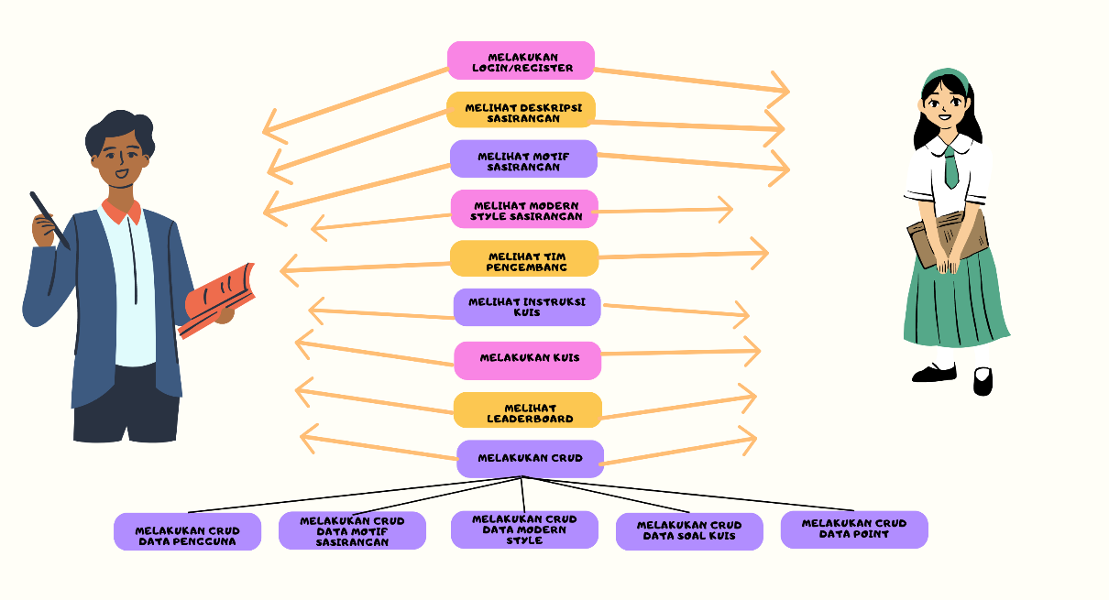

Gambar 1 Use Case Diagram

### Entity Relationship Diagram

ERD merupakan suatu model untuk menjelaskan hubungan antar data dalam basis data berdasarkan objek-objek dasar data yang mempunyai hubungan antar relasi.ERD memodelkan struktur data dan hubungan antar data. Berikut adalah rancangan ERD pada Website Sasirangan Meraki.

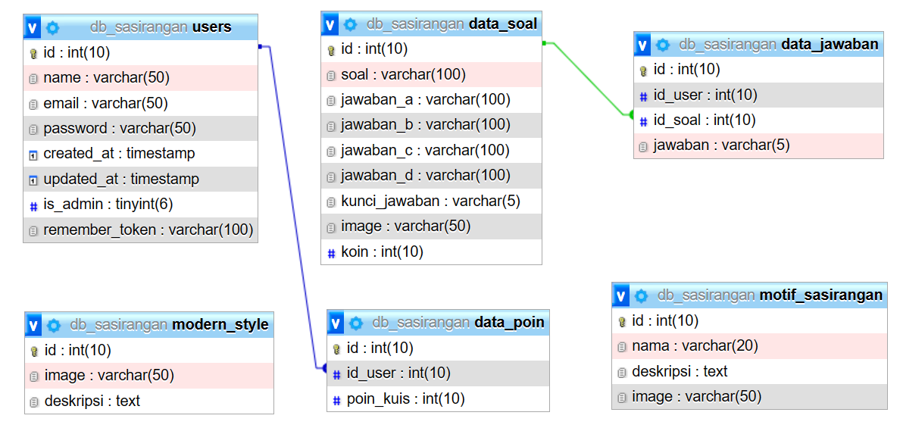

Gambar 2 Entity Relationship Diagram

### Site Map Web Diagram

Sitemap diagram adalah jenis diagram yang digunakan untuk merepresentasikan struktur atau hierarki halaman dalam sebuah situs web. Diagram ini menunjukkan bagaimana setiap halaman terkait satu sama lain dalam suatu situs web, sehingga membantu pengguna memahami struktur situs secara keseluruhan. Berikut adalah Sitemap pada Website Sasirangan Meraki.

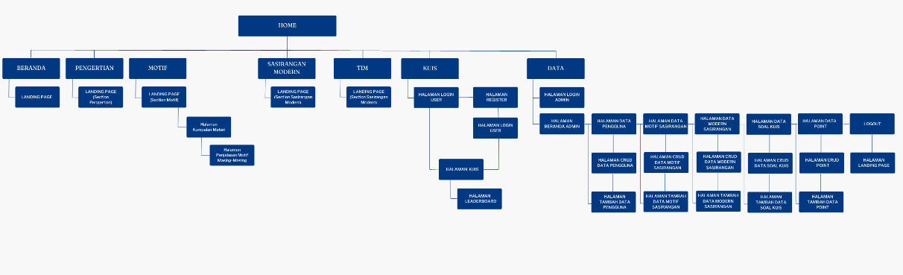

Gambar 3 Site Map Web Aplikasi

### Desain Antarmuka

1. Halaman Index

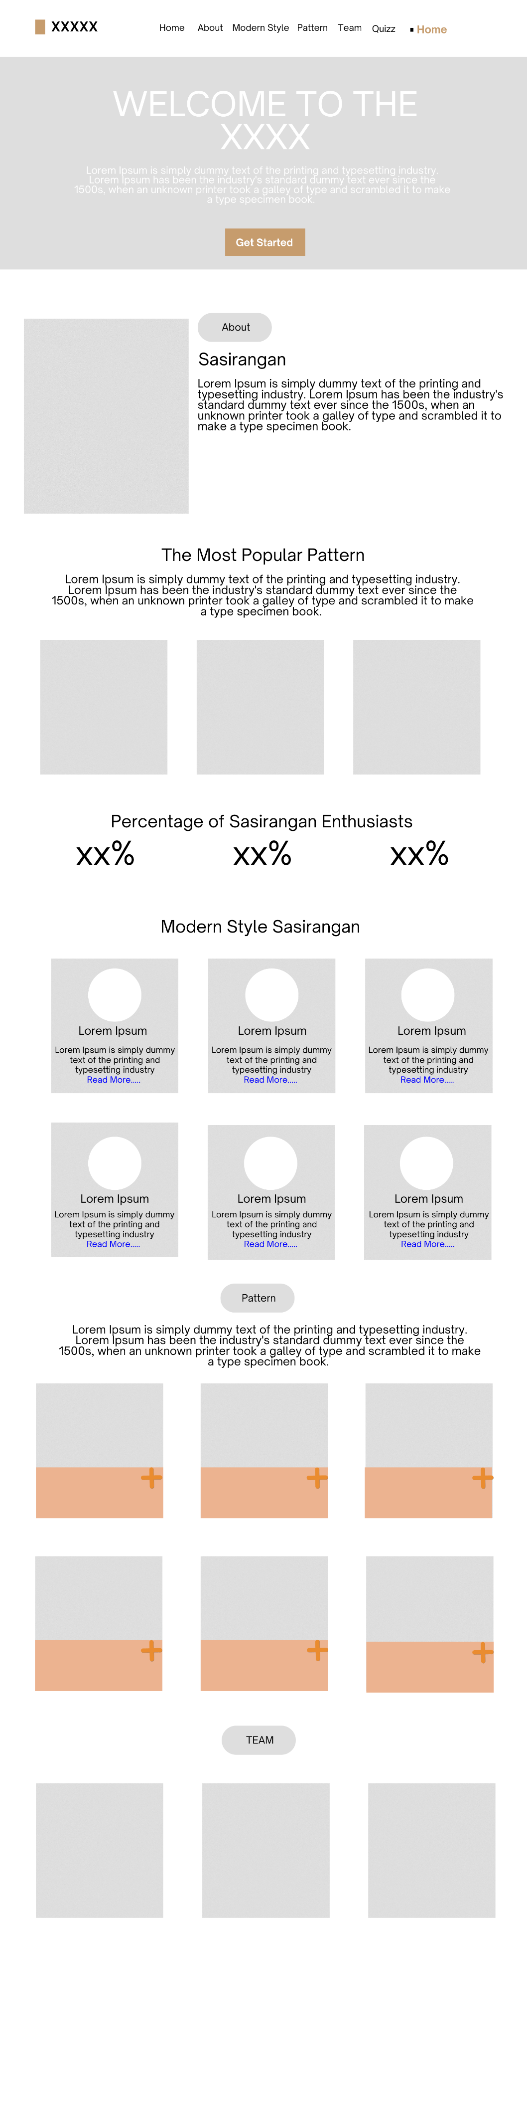

Gambar 4 Halaman Index Bagian 1

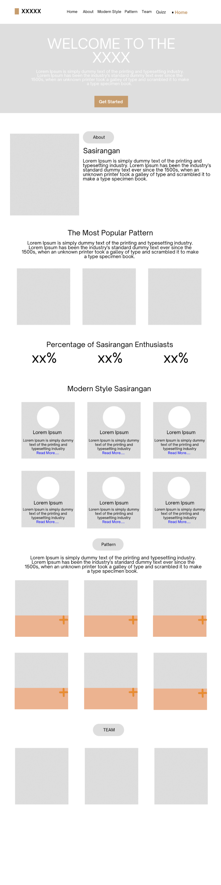

Gambar 5 Halaman Index Bagian 2



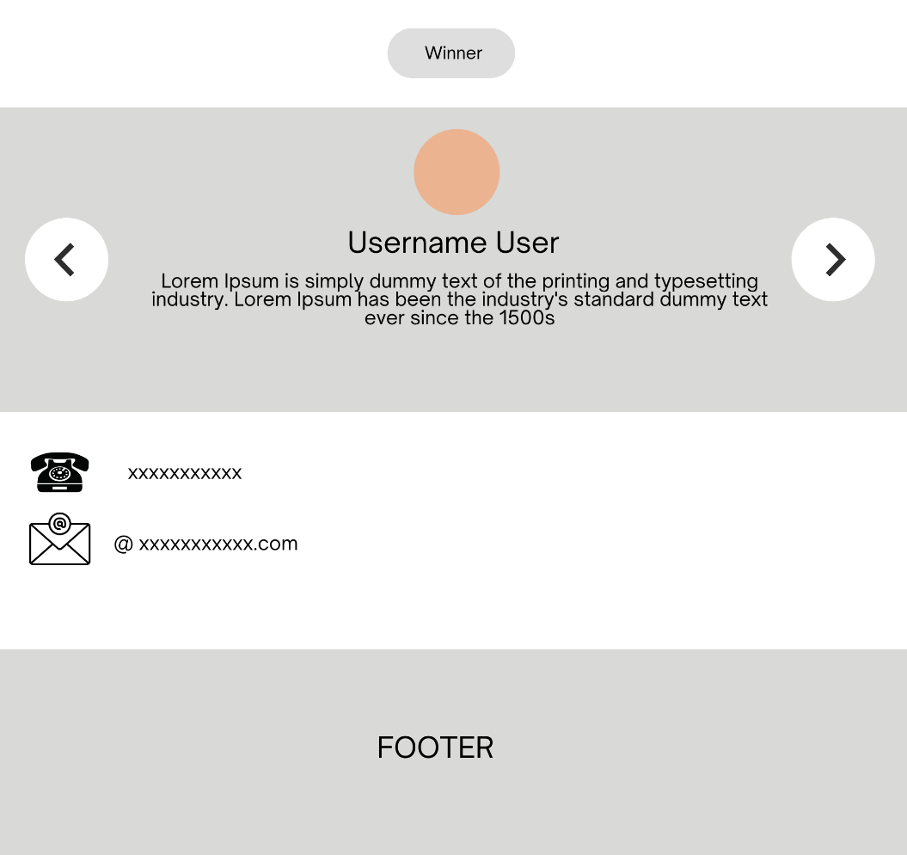

Gambar 6 Halaman Index Bagian 3

1. Halaman Login

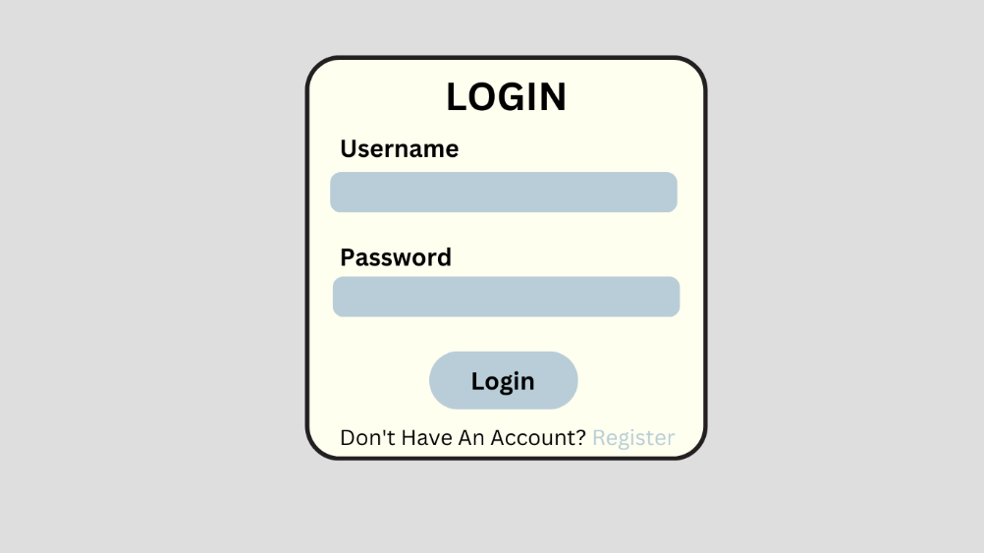

Gambar 7 Halaman Login

1. Halaman Registrasi

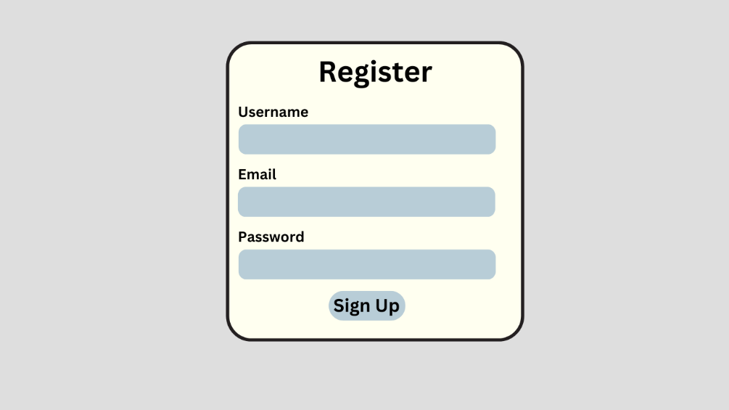

Gambar 8 Halaman Registrasi

1. Halaman Kuis

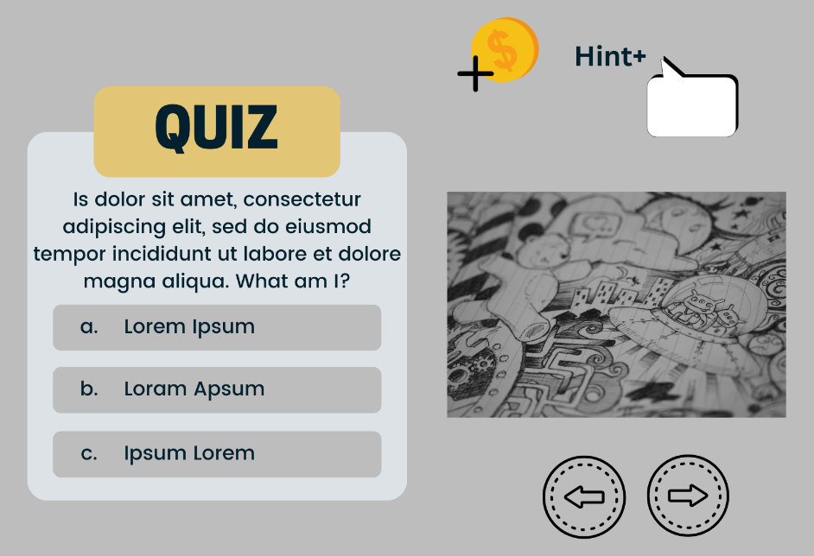

Gambar 9 Halaman Kuis

1. Halaman *Leaderboard (Top Score)*

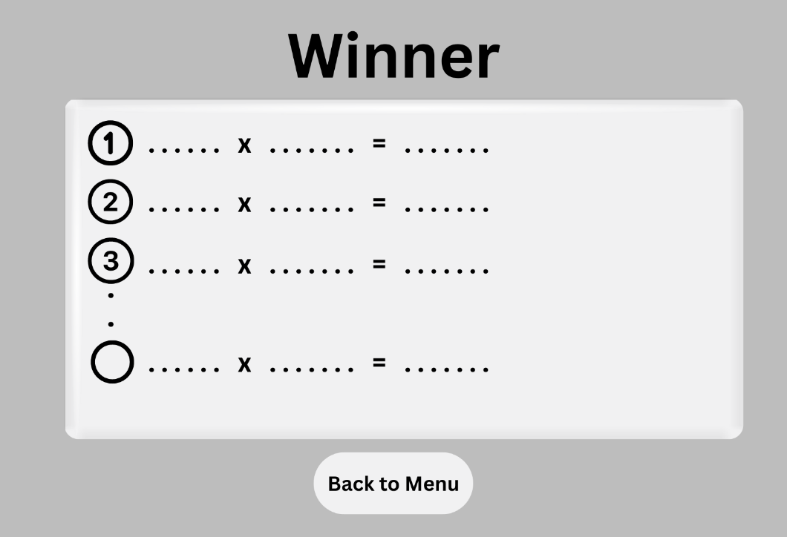

Gambar 10 Halaman Leaderboard

1. Halaman CRUD Admin

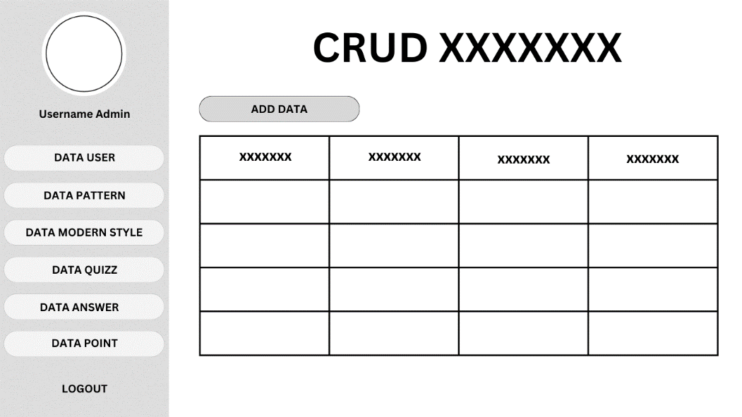

Gambar 11 Halaman CRUD Admin

### Timeline Pengerjaan

|  |  |  |  |  |  |  |  |  |  |
| --- | --- | --- | --- | --- | --- | --- | --- | --- | --- |
| No | Jenis Kegiatan | Minggu ke- | | | | | | | |
|  | 1 | 2 | 3 | 4 | 5 | 6 | 7 | 8 |
| 1. | Pembuatan Proposal |  |  |  |  |  |  |  |  |
| 2. | Seminar Proposal |  |  |  |  |  |  |  |  |
| 3. | Pembuatan Program |  |  |  |  |  |  |  |  |
| 4. | Pengujian Program |  |  |  |  |  |  |  |  |
| 5. | Perbaikan Program |  |  |  |  |  |  |  |  |
| 6. | Presentasi Akhir |  |  |  |  |  |  |  |  |

Tabel 5 Timeline Pengerjaan

# BAB IV

# PEMBAHASAN

## Hasil dan Pembahasan

Aplikasi Edukasi Pengenalan Kain Sasirangan Khas Kalimantan Selatan dengan Menerapkan Konsep Gamification Berbasis Website Interaktif adalah sebuah proyek pengembangan aplikasi web yang bertujuan untuk mendidik dan mengenalkan pengguna tentang kain Sasirangan, seni tekstil tradisional yang berasal dari Kalimantan Selatan, Indonesia. Aplikasi ini akan menggunakan konsep gamifikasi untuk membuat pengalaman belajar yang lebih menyenangkan dan interaktif bagi pengguna.

Aplikasi ini diberi nama ‘Sasirangan Meraki’ yang menggunakan kata ‘Meraki’ dalam nama website ini diharapkan dapat menggambarkan bahwa website ini diciptakan dengan upaya dan semangat yang besar untuk menyajikan pengetahuan yang komprehensif tentang kain Sasirangan. Hal ini mencerminkan bahwa pembuatan website "Sasirangan Meraki" dilakukan dengan sungguh-sungguh dan penuh kecintaan terhadap kain Sasirangan. Dengan demikian, website "Sasirangan Meraki" diharapkan menjadi sumber informasi yang komprehensif, terpercaya, dan menyajikan dengan penuh semangat tentang kain Sasirangan. Pengguna website ini dapat menemukan penjelasan mendalam tentang sejarah, motif-motif, serta nilai dan makna yang terkait dengan kain Sasirangan.

Aplikasi ini akan memberikan penjelasan mendalam tentang sejarah, makna, dan proses pembuatan kain Sasirangan. Pengguna akan belajar tentang teknik-teknik yang digunakan, motif-motif tradisional, serta peran penting kain Sasirangan dalam budaya Kalimantan Selatan. Dimana Aplikasi ini juga menerapkan konsep gamifikasi untuk meningkatkan keterlibatan dan motivasi pengguna dalam proses pembelajaran. Berupa adanya kuis dengan menggunakan elemen seperti poin, peringkat, koin, dan hint yang memberikan insentif kepada pengguna untuk melanjutkan eksplorasi dan belajar tentang kain Sasirangan.

Aplikasi ini dirancang sebagai website interaktif yang mudah digunakan dan menarik. Desain website dimaksimalkan mencerminkan keindahan kain Sasirangan dengan memadukan palet warna yang tepat dan tata letak yang menarik. Interaksi dengan pengguna akan dilakukan melalui button, menu navigasi, dan elemen-elemen interaktif lainnya.

### Tampilan Akhir Aplikasi

* 1. Halaman Index
  2. Halaman Materi (Pengenalan Kain Sasirangan)
  3. Halaman Instruksi Kuis
  4. Halaman Kuis
  5. Halaman *Leaderboard*
  6. Halaman CRUD Admin

## Keamanan dan Pengujian

* + 1. **Keamanan**

Keamanan internet atau keamanan online atau keamanan dunia maya dan e-safety adalah konsep tindakan pengguna internet untuk menerapkan keamanan dan perlindungan terhadap bahaya kejahatan online. Sistem keamanan merupakan suatu proses untuk melakukan identifikasi dan mencegah pengguna yang tidak sah dari suatu jaringan komputer. Tujuan dari pengamanan sistem ini adalah untuk mengantisipasi resiko ancaman logik yaitu berupa pencurian data atau penyusup yang membobol akun seseorang.

Pada laravel telah tersedia beberapa fitur keamanan, pada website ‘Sasirangan Meraki’ kami menggunakan diantaranya ada Proteksi terhadap Serangan CSRF (Cross-Site Request Forgery): Laravel menyediakan mekanisme proteksi CSRF secara otomatis. Setiap formulir yang dibuat di aplikasi Laravel akan dihasilkan dengan token CSRF yang unik. Saat permintaan dikirimkan, Laravel akan memastikan bahwa token CSRF tersebut valid, sehingga mencegah serangan CSRF dan juga Laravel menyediakan sistem otentikasi yang lengkap dan dapat dikonfigurasi dengan mudah. Fitur ini mencakup otentikasi pengguna, manajemen peran dan izin, serta mekanisme login yang aman. Laravel juga menyediakan driver otentikasi yang beragam, termasuk database, Eloquent, dan OAuth.

* + 1. **Pengujian**

Pengujian dilakukan terhadap aplikasi untuk menilai apakah fungsi yang dimiliki oleh aplikasi dapat dijalankan sesuai seperti apa yang diinginkan.

|  |  |  |  |  |
| --- | --- | --- | --- | --- |
| **No.** | **Nama Pengujian** | **Bentuk Pengujian** | **Hasil yang diharapkan** | **Hasil Pengujian** |
|  | **Pengujian Login dan Register** | **Register akun baru sebagai user dengan memasuki halaman landing page kemudian memilih menu login dan menekan tautan register.** | **Masuk ke halaman landing page** |  |
|  |  | **Login ke website menggunakan akun user dengan mengisi username dan password miliki user dan menekan button login** | **Masuk ke halaman landing page** |  |
|  |  | **Masuk ke halaman landing page website kemudian menekan menu Data pada navigasi setelah itu mengisi username dan password miliki admin dan menekan button login** | **Masuk ke halaman CRUD Admin** |  |
|  | **Navigasi Menu Navigasi untuk User** | **Menekan menu ‘Home’ pada navigasi** | **Menuju halaman landing page website** |  |
| **Menekan menu ‘About’ pada navigasi** | **Menuju halaman landing page website pada section ‘About’** |  |
| **Menekan menu ‘Style Modern’ pada navigasi** | **Menuju halaman landing page website pada section ‘Style Modern’** |  |
| **Menekan menu ‘Motif’ pada navigasi** | **Menuju halaman landing page website pada section ‘Motif’** |  |
| **Menekan menu ‘Team pada navigasi** | **Menuju halaman landing page website pada section ‘Team’** |  |
| **Menekan menu ‘Login’ pada navigasi** | **Menuju halaman Login User** |  |
| **Menekan menu ‘Data’ pada navigasi** | **Menuju halaman Login Admin** |  |
|  | **Halaman-halaman materi/motif sasirangan** | **Menekan tautan ‘Pelajari Selanjutnya’ pada section motif** | **Menuju halaman materi/penjelasan mengenai motif-motif sasirangan** |  |
|  | **Menekan setiap box motif kain sasirangan pada halaman setelah menekan tautan ‘Pelajari Selanjutnya’** | **Menuju halaman penjelasan mengenai motif untuk setiap motif yang tersedia** |  |
|  | **Memeriksa pembagian-pembagian yang terdapat pada section modern style** | **Menekan button All pada section modern style** | **Menampilkan seluruh modern style** |  |
|  | **Menekan button Kemeja pada section modern style** | **Menampilkan hanya baju kemeja pada section modern style** |  |
| **Menekan button Blouse pada section modern style** | **Menampilkan hanya baju blouse pada section modern style** |  |
| **Menekan button Dress pada section modern style** | **Menampilkan hanya baju Dress pada section modern style** |  |
| **Menekan button Tunik pada section modern style** | **Menampilkan hanya baju Tunik pada section modern style** |  |
| **Menekan button Seragam pada section modern style** | **Menampilkan hanya baju Seragam pada section modern style** |  |
|  | **Melakukan Kuis** | **Menekan button kuis** | **Munculnya halaman login ketika user belum login** |  |
| **Memanggil soal kuis dari database** | **Munculnya soal-soal kuis pada halaman kuis** |  |
| **Button berubah warna saat jawaban yang dipilih user benar** | **Button berubah menjadi warna hijau** |  |
| **Bertambah koin saat jawaban yang dipilih user benar** | **Bertambah angka disamping icon koin sebanyak 2** |  |
| **Bertambah poin saat jawaban yang dipilih user benar** | **Bertambah angka disamping icon koin sebanyak 10** |  |
| **Button berubah warna saat jawaban yang dipilih user salah** | **Button berubah menjadi warna merah** |  |
| **Berkurang koin saat jawaban yang dipilih user benar** | **Berkurang angka disamping icon koin sebanyak 2** |  |
|  | **Menampilkan halaman *Leaderboard*** | **User selesai melakukan kuis dengan menekan tombol next** | **Menuju halaman *leaderboard*** |  |
|  | **Menekan setiap menu pada sidebar menu admin** | **Menekan menu ‘Beranda Admin’ pada navigasi** | **Menuju halaman Beranda Admin** |  |
| **Menekan menu ‘Data Pengguna’ pada navigasi** | **Menuju halaman Data Pengguna** |  |
| **Menekan menu ‘Data Motif Sasirangan’ pada navigasi** | **Menuju halaman Data Motif Sasirangan** |  |
| **Menekan menu ‘Data Modern Style’ pada navigasi** | **Menuju halaman Data Modern Style** |  |
| **Menekan menu ‘Data Soal Kuis’ pada navigasi** | **Menuju halaman Data Soal Kuis** |  |
| **Menekan menu ‘Data Soal Kuis’ pada navigasi** | **Menuju halaman Data Soal Kuis** |  |
| **Menekan menu ‘Data Point’ pada navigasi** | **Menuju halaman Data** |  |
|  | **Menekan button logout pada navigasi** | **Menuju halaman landing page** |  |
|  | **Melakukan CRUD (*Create, Read, Update & Delete*) Admin untuk data pengguna, data motif sasirangan, data modern style, data soal kuis, dan data poin** | **Menambah (*Create*) data baru untuk data pengguna, data motif sasirangan, data modern style, data soal kuis, dan data poin** | **Bertambah data baru untuk data pengguna, data motif sasirangan, data modern style, data soal kuis, dan data poin** |  |
| **Menampilkan (*Read*) data untuk data pengguna, data motif sasirangan, data modern style, data soal kuis, dan data poin** | **Tertampilnya untuk data pengguna, data motif sasirangan, data modern style, data soal kuis, dan data poin** |  |
| **Memperbaru data untuk data pengguna, data motif sasirangan, data modern style, data soal kuis, dan data poin** | **Terbarui data yang terpilih untuk data pengguna, data motif sasirangan, data modern style, data soal kuis, dan data poin** |  |
| **Menghapus data untuk data pengguna, data motif sasirangan, data modern style, data soal kuis, dan data poin** | **Hilangnya data yang dipilih untuk data pengguna, data motif sasirangan, data modern style, data soal kuis, dan data poin** |  |
|  | **Responsive Halaman (Home, Materi** | **Klik kanan pada halaman kemudian pilih menu inspect atur deminsion dengan berbagai ukuran** | **Halaman berhasil menjadi responsive** |  |

Tabel 6 Tabel Pengujian

## 4.3 Model Pengembangan

Pada pengembangan software yang akan kami lakukan, kami menggunakanMetode Waterfall*.* Metode air terjun atau yang sering disebut metode waterfall seing dinamakan siklus hidup klasik *(classic life cycle),* nama model ini sebenarnya adalah *“Linear Sequential Model”* dimana hal ini menggambarkan pendekatan yang sistematis dan juga berurutan pada pengembangan perangkat lunak, dimulai dengan spesifikasi kebutuhan pengguna lalu berlanjut melalui tahapan-tahapan perencanaan (planning), permodelan *(modelling)*, konstruksi (*contruction*), serta penyerahan sistem ke para pengguna (*deployment*), yang diakhiri dengan dukungan pada perangkat lunak lengkap yang dihasilkan .

Model waterfall pertama kali diperkenalkan oleh Winston Royce sekitar tahun 1970 sehingga sering dianggap kuno, tetapi merupakan model yang paling banyak dipakai didalam *Software Engineering (SE).* saat ini model waterfall merupakan model pengembangan perangkat lunak yang sering digunakan. Model pengembangan ini melakukan pendekatan secara sistematis dan berurutan. Disebut waterfall karena tahap demi tahap yang dilalui harus menunggu selesainya tahap sebelumnya dan berjalan berurutan. Model pengembangan ini bersifat linear dari tahap awal pengembangan sistem yaitu tahap perencanaan sampai tahap akhir pengembangan sistem yaitu tahap pemeliharaan. Tahapan berikutnya tidak akan dilaksanakan sebelum tahapan sebelumnya selesai dilaksanakan dan tidak bisa kembali atau mengulang ke tahap sebelumnya.

Tahapan dari metode waterfall dapat dilihat pada gambar dibawah ini.

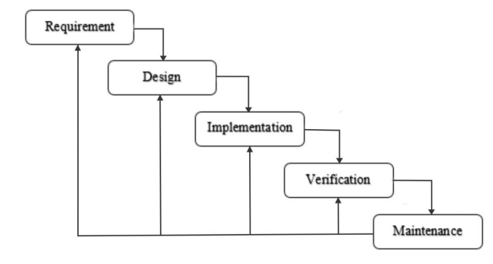

1. **Requirement**

Tahap ini pengembang sistem diperlukan komunikasi yang bertujuan untuk memahami perangkat lunak yang diharapkan oleh pengguna dan batasan perangkat lunak tersebut. Informasi dapat diperoleh melalui wawancara, diskusi atau survei langsung. Informasi dianalisis untuk mendapatkan data yang dibutuhkan oleh pengguna.

1. **Design**

Pada tahap ini, pengembang membuat desain sistem yang dapat membantu menentukan perangkat keras *(hardware)* dan sistem persyaratan dan juga membantu dalam mendefinisikan arsitektur sistem secara keseluruhan.

1. **Implementation**

Pada tahap ini, sistem pertama kali dikembangkan di program kecil yang disebut unit, yang terintegrasi dalam tahap selanjutnya. Setiap unit dikembangkan dan diuji untuk fungsionalitas yang disebut sebagai unit testing.

1. **Verification**

Pada tahap ini, sistem dilakukan verifikasi dan pengujian apakah sistem sepenuhnya atau sebagian memenuhi persyaratan sistem, pengujuan dapat dikategorikan ke dalam unit testing (dilakukan pada modul tertentu kode), sistem pengujian (untuk melihat bagaimana sistem bereaksi ketika semua modul yang terintegrasi) dan penerimaan pengujian (dilakukan dengan atau nama pelanggan untuk melihat apakah semua kebutuhan pelanggan puas).

1. **Maintenance**

Ini adalah tahap akhir dari metode waterfall. Perangkat lunak yang sudah jadi dijalankan serta dilakukan pemeliharaan. Pemeliharaan termasuk dalam memperbaiki kesalahan yang tidak ditemukan pada langkah sebelumnya.

1. **Kelebihan Metode Waterfall**
2. Kualitas dari sistem yang dihasilkan akan baik, karena pelaksanaannya dilakukan secara bertahap.
3. Proses pengembangan model fase one by one, sehingga meminimalis kesalahan yang mungkin akan terjadi.
4. Dokumen pengembangan sistem sangat terorganisir, karena setiap fase harus terselesaikan dengan lengkap sebelum melangkah ke fase berikutnya.
5. **Kekurangan Metode Waterfall**
6. Waktu pengembangan lama dan biayanya mahal.
7. Diperlukan manajemen yang baik, karena proses pengembangan tidak dapat dilakukan secara berulang sebelum terjadinya suatu produk.
8. Kesalahan kecil akan menjadi masalah besar jika tidak diketahui sejak awal pengembangan yang berakibat pada tahapan selanjutnya.
9. Pada kenyataannya, jarang mengikuti urutan sekuensial (runtutan) seperti pada teori. Iterasi (perulangan) sering terjadi menyebabkan masalah baru

**BAB V**

**KESIMPULAN**

Dalam proyek pengembangan aplikasi web "Sasirangan Meraki" yang bertujuan untuk mengenalkan kain Sasirangan dari Kalimantan Selatan dengan konsep gamifikasi, berikut adalah beberapa kesimpulan yang dapat diambil:

1. Tujuan Proyek: Aplikasi web "Sasirangan Meraki" bertujuan untuk mendidik dan mengenalkan pengguna tentang kain Sasirangan melalui penjelasan mendalam tentang sejarah, motif, dan nilai budaya yang terkait.
2. Konsep Gamifikasi: Penggunaan konsep gamifikasi dalam aplikasi ini dirancang untuk meningkatkan keterlibatan dan motivasi pengguna dalam proses pembelajaran melalui penggunaan elemen seperti poin, peringkat, koin, dan hint dalam kuis interaktif.
3. Tampilan Akhir Aplikasi: Aplikasi ini memiliki beberapa halaman penting, termasuk halaman index, halaman materi pengenalan kain Sasirangan, halaman instruksi kuis, halaman kuis, dan halaman CRUD admin. Desain aplikasi web tersebut didesain dengan palet warna yang tepat dan tata letak yang menarik untuk mencerminkan keindahan kain Sasirangan.
4. Keamanan dan Pengujian: Aplikasi web "Sasirangan Meraki" menggunakan fitur keamanan pada Laravel, seperti proteksi terhadap serangan CSRF, untuk menjaga keamanan sistem. Selain itu, penting untuk melakukan pengujian menyeluruh pada aplikasi untuk memastikan fungsionalitas yang baik dan mengamankan data pengguna.
5. Metode Waterfall: Dalam pengembangan aplikasi ini, Anda menggunakan metode Waterfall yang merupakan pendekatan sistematis dengan tahapan yang berurutan. Namun, tetap perlu memperhatikan fleksibilitas dan iterasi yang mungkin diperlukan selama proses pengembangan.
6. Faktor-faktor Penting: Responsif dan kompatibilitas dengan berbagai perangkat dan browser, pengujian menyeluruh, optimalisasi kinerja, konten yang menarik, dan kemudahan penggunaan adalah faktor-faktor penting yang perlu diperhatikan dalam pengembangan aplikasi web ini.

Dengan memperhatikan aspek-aspek ini, diharapkan aplikasi web "Sasirangan Meraki" dapat memberikan pengalaman belajar yang menyenangkan, interaktif, dan informatif bagi pengguna yang ingin mengenal dan memahami lebih dalam tentang kain Sasirangan dari Kalimantan Selatan.

# 

# DAFTAR PUSTAKA

Aries Wijaya, T., Yanu Alif Fianto, A., & Hidayat, W. (2015). *PENCIPTAAN BUKU ILUSTRASI KAIN SASIRANGAN SEBAGAI UPAYA PROMOSI SENI BUDAYA BANJARMASIN KEPADA REMAJA* (Vol. 4, Issue 2).

Jusuf, H. (2016). Penggunaan Gamifikasi dalam Proses Pembelajaran. In *Jurnal TICOM* (Vol. 5, Issue 1).

Kampung, P., Di Banjarmasin, S., & Sumber, S. (n.d.). *PERAN NILAI-NILAI SASIRANGAN DALAM MENINGKATKAN CITRA*.

Laili, N., & Syifa, A. (n.d.). *PERKEMBANGAN KAIN SASIRANGAN DI KALIMANTAN SELATAN*.